|  |
| --- |
| 1. **DATOS DEL INFORME** |
| Servicio:  Disposición Final Gestión de Residuos Hospitalarios Recolección, Barrido y Limpieza – ASE # |
| **Período de análisis: febrero 2021** |

1. **DESARROLLO DEL INFORME**

# Aspectos de supervisión del servicio y seguimiento:



El presente informe consolida la información y las evidencias de las actividades realizadas en el periodo de febrero de 2021, de acuerdo con lo establecido en el plan de supervisión y control para el servicio de residuos hospitalarios de dicha vigencia, en el cual se requiere para este mes el reporte de la supervisión de las actividades 1, 3, 4, 5, 7, 8, 9 y 10.

A continuación, se describe el seguimiento para cada una de las actividades descritas:

1. **Actividad 1 del plan de supervisión y control:** Revisión del informe mensual de la interventoría para análisis de los resultados de verificación, seguimiento y control del componente de RECOLECCION Y TRANSPORTE del servicio de residuos hospitalarios.
   1. **RECOLECCIÓN Y TRANSPORTE:**

Según lo informado por el concesionario UT ECOCAPITAL, durante el periodo de reporte, se recolectaron y transportaron 1.338 toneladas de residuos infecciosos y/o de riesgo biológico, 12% más que en febrero de 2020 y 22% más en el mismo periodo de 2019, esto debido a la actual situación de pandemia por el virus de COVID-19 que persiste para el mes evaluado.

En la figura 1, se observa el comportamiento presentado en la generación de residuos infecciosos y/o biológicos en 2020 y enero 2021 y de manera comparativa con la vigencia 2019; en donde se evidencia una diferencia significativa del mes evaluado, con el mismo periodo en años anteriores y disminuye la cantidad recolectada y generada con respecto al mes anterior presentándose un comportamiento uniforme a lo presentado con respecto a los meses anteriores de noviembre y diciembre de 2020.

**Figura 1.** Residuos recolectados y transportados vigencias 2019 – enero de 2021

Fuente: Elaboración propia 2021

En la figura 2, se evidencia el aumento de residuos durante el mismo periodo durante el trascurso de los años en donde en febrero de 2012 los residuos recolectaron y transportaron fueron 801,12 toneladas y llegando al presente con las 1430 toneladas, lo que nos indica que durante estos 10 años el periodo evaluado ha aumentado en un 67% los residuos recolectados y transportados.

**Figura 2.** Residuos recolectados y transportados del mes de febrero - 2012 a 2021.



Fuente: Elaboración propia 2021

Adicional a lo anterior, los residuos biosanitarios corresponden para el periodo evaluado son el 87% de los residuos generados y recolectados siendo las localidades de Chapinero y Usaquén quien cuenta con mayor producción de estos residuos como se detalla en la Figura 3, los grandes generadores presentan el 69% de la producción total de dichos residuos y el 31% restante corresponden a las categorías de menor producción, las cuales, representan un número significativo de usuarios del servicio.

En cuanto a los residuos anatomopatológicos, cortopunzantes y de animales, estos representan el 10%, 2% y 1% respectivamente del total de residuos recolectados y transportados respectivamente.

**Figura 3.** Residuos recolectados y transportados biosanitario por localidad y clase de generador de febrero de 2021

Fuente: Elabora**c**ión propia 2021

Dentro del seguimiento realizado al presente componente, se informa por parte de la interventoría, que se programó la atención del 99% de los usuarios activos relacionados en la base datos de catastro que maneja el área comercial, como se muestra en la tabla 1.

**Tabla 1.** Usuarios programados (Base logística) Vs Usuarios activo en Catastro - febrero de 2021

Fuente: Consorcio Control AFA – Alcance a Informe de gestión de febrero de 2021

Pero, los usuarios atendidos en el periodo evaluado solo son de 12.066 que corresponde solo al 54% de los usuarios activos a corte de enero 2021, como se muestra en la siguiente tabla:

**Tabla 2.** Usuarios atendidos y no atendidos – febrero de 2021

Fuente: Consorcio Control AFA – Alcance a Informe de gestión de febrero de 2021

De acuerdo con la línea de tendencia presentada en la figura 4, se evidencia un descenso constante comparado con los meses anteriores, sin tener en cuenta la variación presentada en enero de 2021 debido a las cuarentenas sectorizadas durante este. Pese a que el concesionario ha realizado actividades que conllevan a justar la atención a los usuarios se evidencia que persiste la desatención de algunos usuarios, que se sigue presentando en mayor medida a usuarios tipo Micro C.

**Figura 4.** Porcentaje de atención a usuarios

Fuente: Consorcio Control AFA – Informe de gestión periodo enero de 2021

# Visitas administrativas y de campo

Durante el mes de febrero de 2021, se realizó dos acompañamientos a la interventoría al recorrido de la ruta de recolección y transporte de residuos hospitalarios 8N y 9N, los cual son socializados los hallazgos presentados en la reunión preoperativa del periodo evaluado para seguimiento del consorcio Control AFA y se envía a través de correo electrónico cuadro en Excel para que la interventoría informe sobre el seguimiento realizado a los aspectos evidenciados en la visita. En las dos rutas realizadas se utilizaron vehículos alquilados, que contaban con la respectiva señalización de identificación del riesgo de acuerdo con el tipo de residuo transportado.

Dentro de los aspectos relevantes y reiterativos durante las visitas se evidenció los siguientes:

* Acomodación de residuos al interior del vehículo en recipientes rígidos e impermeables.
* Los recipientes al interior del vehículo se encuentran asegurados por medio de sistema de sujeción.
* No se realiza el intercambio de canastillas a usuarios catalogados como gran productor y Mediano productor.

Estas fallas han ido en concordancia con lo informado por la interventoría, que en su informe reportan 31 fallas para: “Al interior del vehículo se acomodan los residuos en recipientes rígidos e impermeables” y de 26 fallas de “Los recipientes al interior del vehículo se encuentran asegurados por medio de sistema de sujeción”.

En términos porcentuales se mantiene un comportamiento muy similar en los últimos meses. Para este mes las fallas en la actividad de recolección comprenden un 87,99 % de las fallas reportadas en el componente técnico operativo

# Residuos abandonados

Durante el periodo de análisis, se atendió los siguientes eventos:

**Tabla 3.** Reportes de residuos peligrosos abandonados de origen biológico y/o infecciosos – febrero de 2021

| **Fecha del evento** | **Fecha de atención** | **Localidad** | **Ubicación Exacta** | **Tipo de requerimiento** | **Cantidad** | **Tipo** | **Observaciones** |
| --- | --- | --- | --- | --- | --- | --- | --- |
| 3/02/2021 | 3/02/2021 | ENGATIVA | Carrera 109A Calle 77D Bis | SIRE 5372237 | 0,45 kg | Anatomopatológico |  |
| 2/02/2021 | 3/02/2021 | SUBA | Carrera 55 No. 128A-00 | SIRE 5372195 | 7,23 kg | Cortopunzante |  |
| 19/02/2021 | 19/02/2021 | CHAPINERO | Calle 79 No. 11-45 | SIRE 5373018 |  |  | Se hizo presencia para verificar reporte de residuos biológicos abandonados sin encontrar evidencia de estos en la ubicación reportada |
| 25/02/2021 | 25/02/2021 | ENGATIVA | Calle 72No. 52A-15 | SIRE 5373306 | 9 kg | Biosanitario |  |
| 24/02/2021 | 24/02/2021 | ENGATIVA | Calle 63 No. 80-30 | SIRE 5373255 | 9,25 kg | Cortopunzante |  |
| 6/02/2021 | 7/02/2021 | ENGATIVA | Carrera 112Bis No. 80A-15 | SIRE 5372365 |  |  | el señor MARIO GONZALEZ TEL (310) 488-5863 quien fue la persona que realizó el reporte e informó que el día 6 de febrero sobre el medio día un vehículo camioneta de otra empresa con acompañamiento de policía se habían encargado de realizar la recolección del clandestino |

Fuente: Elabora**c**ión propia 2021

# Residuos tratados dispuestos en el RSDJ

Durante el periodo de febrero se dispusieron en el Relleno Sanitario Doña Juana 1.195710 kg de residuos tratados desactivados y 0 kg de cenizas producto del proceso de termodestrucción controlada.

**Tabla 4.** Relación de residuos dispuestos durante el 2021

|  |  |  |
| --- | --- | --- |
| **Residuos dispuestos en el RSDJ - 2021 (Kg)** | | |
| **Mes** | **Fardos** | **Cenizas** |
| ENERO | 1.530.500 | 0,00 |
| FEBRERO | 1.195.710 | 0,00 |

Fuente: Elabora**c**ión propia 2021

# Aspectos críticos componente de recolección y transporte

Durante el periodo se brindó seguimiento a aspectos críticos en el proceso de recolección como acomodación de residuos, incremento del volumen de los residuos recolectados y planes de acción:

**Tabla 5.** Relación de comunicados en el marco del seguimiento del componente de recolección y transporte febrero 2021

|  |  |  |  |  |  |
| --- | --- | --- | --- | --- | --- |
| **RADICADO** | **FECHA** | **ASUNTO** | **COMPONENTE** | **REMITENTE** | **DESTINATARIO** |
| 20217000062582 | 15/02/2021 | Implementación nuevo Plan de Acción Cumplimiento de Frecuencias mes de febrero 2021 | RECOLECCIÓN Y TRANSPORTE | AFA | ECOCAPITAL |

Fuente: Elaboración propia 2021

Durante el seguimiento de febrero, la interventoría Consorcio Control AFA realizó 1 envió respuesta a solicitud presentada por UT ECOCAPITAL en cuanto al nuevo Plan de Acción de Cumplimiento de Frecuencias, en el cual la interventoría no acepta dicho ya que las actividades podrían contribuir en el mejoramiento del cumplimiento de las obligaciones contractuales de UT ECOCAPITAL, pero no se establece de manera puntual acciones orientadas a superar la causa raíz, que es la atención del 100% de los usuarios activos en el servicio.

# Aspecto crítico de adquisición de lote de canastillas 2020 y lote I de 2021:

Durante el seguimiento de febrero de 2021, se realiza seguimiento al en cumplimiento del otro si No. 4, en el cual el concesionario UT ECOCAPITAL envía documentación de la adquisición de 3.575 canastillas correspondiente al lote 2020 y por lo cual estaría pendiente por compra de 1.636 canastillas, para cumplir con el requisito.

**Tabla 6.** Relación de comunicados en el marco del seguimiento de adquisición de lote de canastillas 2020

|  |  |  |  |  |  |
| --- | --- | --- | --- | --- | --- |
| **RADICADO** | **FECHA** | **ASUNTO** | **COMPONENTE** | **REMITENTE** | **DESTINATARIO** |
| 20217000073852 | 21/02/2021 | Respuesta Ecocapital Excedentes de recursos destinados a reposición de canastillas | CANASTILLAS | ECOCAPITAL | AFA |
| 20217000076472 | 22/02/2021 | Entrega documentación adquisición de canastillas lote I-2021 | CANASTILLAS | ECOCAPITAL | UAESP |

Fuente: Elaboración propia 2021

Se realizó respuesta por parte del concesionario UT ECOCAPITAL a la interventoría la cual pregunta sobre los excedentes de recursos destinados a reposición de canastillas del lote 2020, a lo cual el concesionario responde que estos excedentes se usaron para temas adicionales como son la compra de plaquetas, alquiler de vehículos y demás temas administrativos para la entrega a los respectivos usuarios.

Así mismo, el concesionario UT ECOCAPITAL remitió a la Unidad la documentación para la legalización de la adquisición de las canastillas del lote I-2021.

1. **Actividad 3 del plan de supervisión y control:** Revisión del informe mensual de la interventoría para análisis de los resultados de la verificación, seguimiento y control de los componentes de BASE DE OPERACIONES, INFRAESTRUCTURA Y ALMACENAMIENTO TEMPORAL, del servicio de residuos hospitalarios.

**Equipos planta para proceso de desactivación:**

Durante el mes de enero y febrero se realizaron visitas semanales a la base de operaciones para verificar el funcionamiento u operatividad de los equipos de la planta:

A continuación, se listan los equipos más críticos que utiliza el concesionario:

**Tabla 7.** Relación de equipos de tratamiento. UT ECOCAPITAL

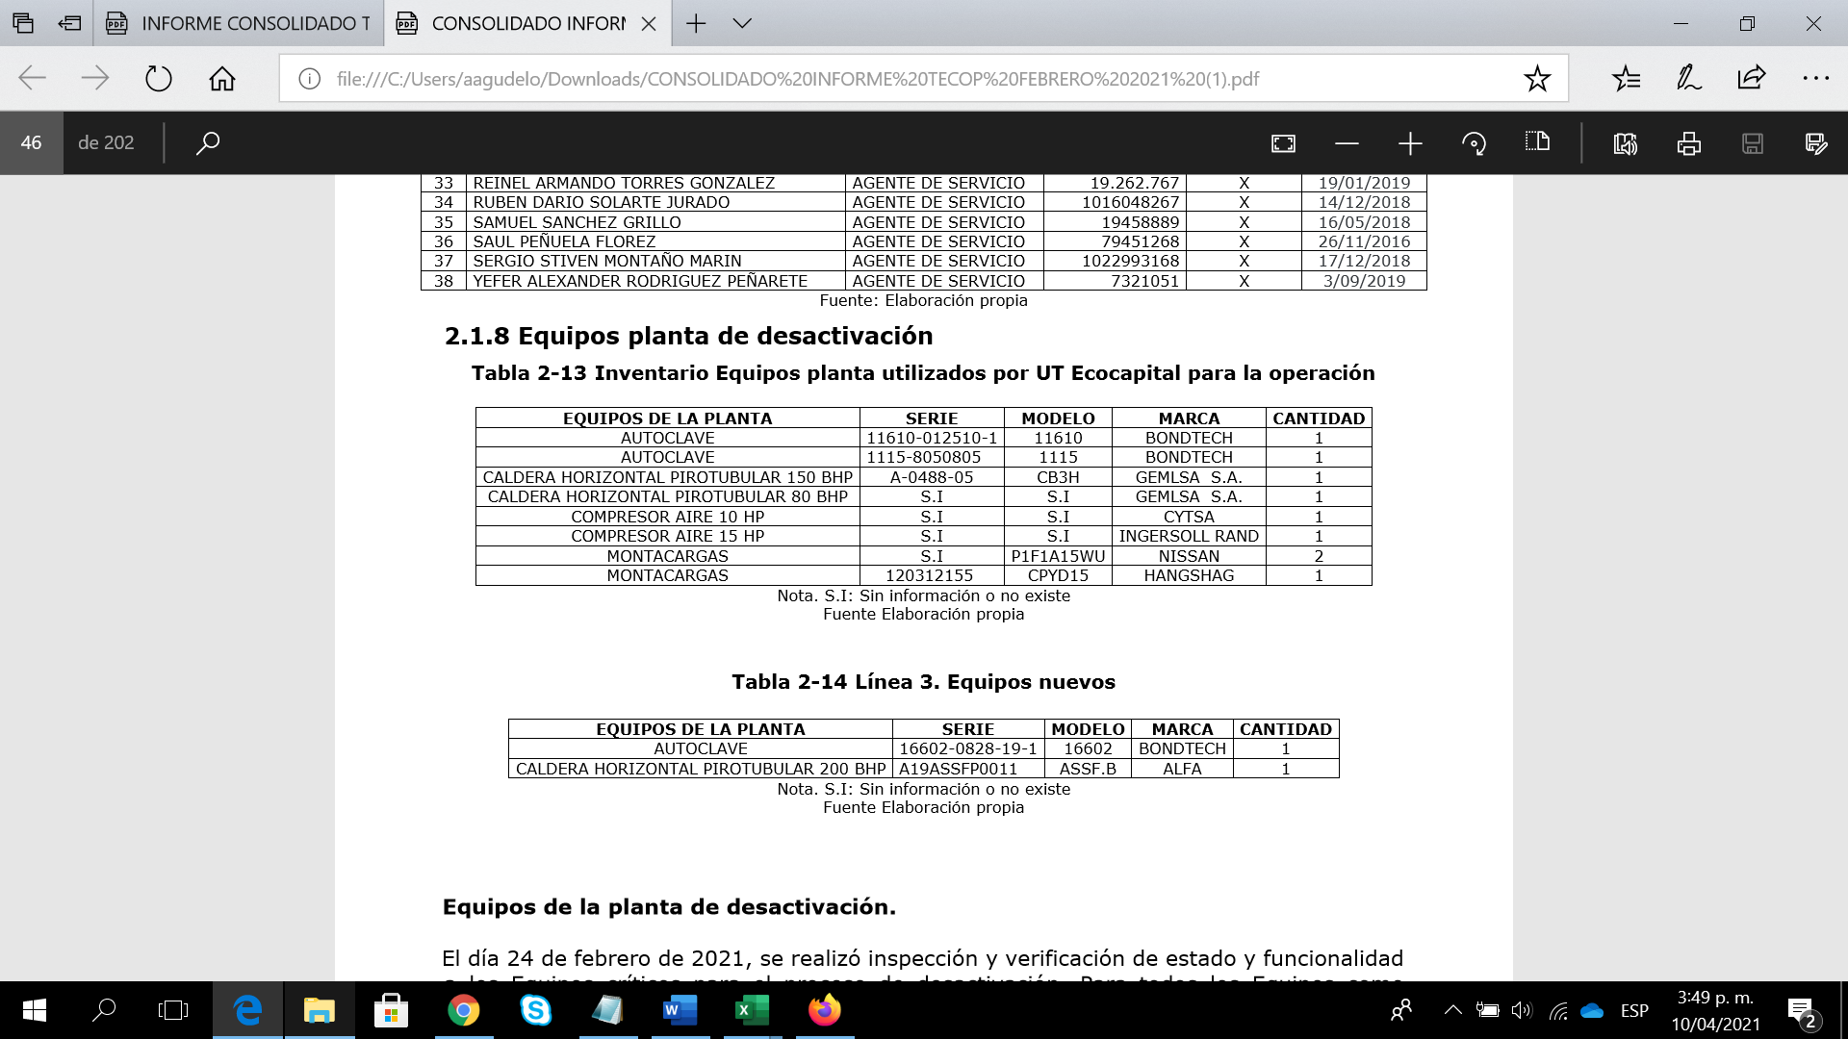

Fuente: Consorcio Control AFA – Informe de gestión periodo de febrero de 2021

Luego de la verificación de la interventoría, se reportan las siguientes novedades:

1. **Zona de autoclaves:** Durante la inspección realizada en el mes de enero y febrero de 2021, se pudo evidenciar que las 3 autoclaves están en funcionamiento normal y operativas.
2. **Inspección de calderas:** la caldera de 80BHP equipo que hace de apoyo al proceso, para el mes de enero, se encontraba con el sistema de bombeo en mantenimiento, sin embargo, para la visita del mes de febrero, ya se encontró en estado disponible. Por otro lado, la caldera de 300BHP durante las visitas realizadas, se evidencio que estaba operativa como equipo principal del proceso para las autoclaves 1 y 2, así mismo, la caldera de 200BHP se encontró operativa y en funcionamiento para línea de 3 de tratamiento.
3. **Báscula de tratamiento:** Se realizó inspección en el mes enero y febrero, se evidencio que el equipo se encontraba encendido y operativo, sin embargo, presentaba residuos acumulados alrededor lo cual impedía su utilización.
4. **Compactador de fardos:** Se pudo observar que el equipo también presentaba residuos almacenados alrededor, los cuales impedían su utilización.
5. **Montacargas:** en las visitas, se encontraron dos equipos, uno alquilados y el otro propio, así mismo, en el área de mantenimiento se encuentra otro equipo en proceso de mantenimiento.
6. **Cuarto frio:** Durante la visita de enero, el cuarto frio se observó en funcionamiento con una temperatura de 4.2 grados centígrados, incumplimiento lo establecido en el reglamento técnico, así mismo, se pudo observo que se encontraba lleno de residuos, sin embargo, ya se estaba enviando esos residuos a termodestrucción. Para el mes de febrero, nuevamente el cuarto frio se encontraba incumpliendo el reglamento técnico, debido la temperatura no se encontraba dentro del rango establecido, sin embargo, el concesionario menciona que la temperatura se encuentra elevada debido que se había enviado todos los residuos a termodestrucción.
7. **Infraestructura:** en las visitas realizadas en el mes de enero y febrero, la interventoría realizo el recorrido por las instalaciones, revisando los niveles del edificio administrativo, zonas comunes y oficinas, así mismo, verifico el estado de las lámparas de iluminación de las oficinas, los puestos de trabajo, las canaletas de redes eléctricas, baños y finalmente que las oficinas contaran con sus extintores. Por otro lado, se verifico el estado de la PTAR y no se evidenciaron fallas, por lo cual se pudo verificar que estaba encendida y en funcionamiento.
8. **Lecho de secado:** en los meses de enero y febrero, se evidenció el mal estado del lecho de secado, debido que no se ha realizado mantenimiento de recolección de lodos y limpieza general, así mismo, el lecho de secado aparentemente fue golpeado por un vehículo causando la caída de uno de sus muros con la rejilla del encerramiento.
9. **Mantenimiento piso corredor principal:** Durante la visita del mes de enero, se observó que el concesionario realizo el mantenimiento al piso de la zona del cargue y descargue del cajón del ampirrol, sin embargo, nuevamente se reitera al concesionario el mal estado de los pisos y las paredes de las bodegas anteriores de almacenamiento de residuos. Así mismo, para el mes de febrero, se verifico que el concesionario continuo con el mantenimiento del piso donde se realiza el cargue y descargue del ampirrol.

**Estado de las zonas de almacenamiento de residuos y fardos.**

El área de almacenamiento de residuos sin tratar se encontró a la capacidad total de almacenamiento, los residuos presentaban rotulación de almacenamiento con fecha de vencimiento del 31 de enero, así mismo, se encontraron residuos almacenados alrededor del compactador de fardos impidiendo su utilización. Así mimos, la bodega del fondo de la planta se encontró igual que la anterior con su capacidad máxima de almacenamiento, observando que el sendero peatonal se encuentra con canastillas apiladas, impidiendo la circulación. En cuanto al área de almacenamiento de residuos tratados (fardos), ésta se encontraba únicamente con fardos almacenados en el espacio de la entrada a la bodega.

Por lo anterior, la interventoría manifestó al concesionario que, durante el recorrido y las visitas realizadas, se puedo observar que la acumulación de residuos ha venido aumentando, lo cual incrementa la cantidad de residuos almacenados en todas las bodegas.

Para visita realizada en el mes de febrero, nuevamente se pudo observar que la bodega 1 se encontraba con su capacidad máxima de almacenamiento, observando residuos apilados, sobresaliendo su capacidad de almacenamiento en altura de la bodega. Debido a lo anterior, la interventoría procedió a verificar la rotulación de los residuos almacenados, los cuales presentaban una fecha de vencimiento del 28 de febrero de 2021, cumpliendo con el límite de tiempo de almacenamiento. En la verificación de la bodega de tratamiento, también se encontró con su capacidad máxima de almacenamiento, así mismo, presentaba residuos en el sendero peatonal obstruyendo el paso, lo anterior, se evidencio en la bodega del fondo de la planta de operaciones, donde también se observó gran cantidad de residuos impidiendo el recorrido para la verificación de los equipos.

Finalmente, en la zona de almacenamiento de fardos, se pudo observo que se encontraba únicamente con residuos almacenados en el espacio de la entrada y el lado izquierdo de la bodega.

1. **Actividad 4 del plan de supervisión y control:** Revisión del seguimiento y control realizado por la interventoría al componente de TRATAMIENTO.

De acuerdo con el plan de supervisión y control del servicio vigencia 2021, la presente actividad reporta las gestiones y avances en el seguimiento realizado al componente de tratamiento durante los meses de enero y febrero de 2021.

Durante el seguimiento realizado en el mes de enero de 2021, se solicitó al concesionario el cronograma referente al plan de acción tiempos de rotación y almacenamiento en base de operaciones, por lo cual queda como compromiso ser enviado mediante e-mail el día 19 de febrero del año en curso.

Mediante el recorrido en base de operaciones, evidenció el incremento de los residuos biosanitarios almacenados en comparación con la primera quincena del presente mes. Debido a lo anterior, en el mes de febrero se continua con el seguimiento a dicho componente, observándose que persiste la acumulación de residuos biosanitarios, a pesar de las medidas de contingencias adoptadas e informadas por el concesionario. Por lo anterior, el concesionario informo que presento daños en la caldera 300 BHP, por lo cual se estaba trabajando solo con dos autoclaves generando el retraso en el proceso de tratamiento, sin embargo, para el 18 febrero finalizo el mantenimiento de la caldera. Así mismo, el concesionario notifico que envió un vehículo con residuos biosanitarios para termodestrucción.

* 1. **Tratamiento mediante desactivación por alta eficiencia – Autoclave**

Los residuos biosanitarios durante el proceso de tratamiento son enviados a desactivación por autoclave de alta eficiencia. Durante el histórico 2021 al presente periodo de informe el peso de residuos biosanitarios tratados promedio es de aproximadamente 1.317.750 kilogramos.

Tabla 8. Residuos biosanitarios tratados vigencia 2021

|  |  |
| --- | --- |
| **Mes** | **Peso de residuos biosanitarios tratados mediante esterilización en Autoclave (Kg)** |
| Enero | 1.393.500 |
| Febrero | 1.242.000 |

Fuente: Elaboración propia

En la siguiente figura se puede observar que, se puede observar que enero de 2021 presento un incremento del 25% en comparación con el mes de enero de 2020, así mismo, para el mes de febrero del año en curso se presenta un aumento del 11% respecto a la vigencia anterior. Sin embargo, febrero de 2021, presento una disminución significativa lo cual pudo deberse a la inactividad en la prestación del servicio de algunos usuarios.

**Figura 5.** Peso de residuos biosanitarios tratados mediante esterilización en autoclave (kg)

Fuente: Elaboración propia

* 1. **Termodestrucción**

Los residuos anatomopatológicos, cortopunzantes y animal de riesgo biológico, son enviados a tratamiento por termodestrucción controlada mediante aliados estratégicos del concesionario, es decir, este servicio se realiza a través de terceros. Durante el histórico 2021 al presente periodo de informe, el peso de residuos promedio tratados por termodestrucción es de 226.223 kilogramos.

Tabla 9. Residuos enviados a Termodestrucción vigencia 2021

|  |  |
| --- | --- |
| **Mes** | **Peso de Residuos enviados a Termodestrucción (Kg)** |
| Enero | 229.212 |
| Febrero | 223.234 |

Fuente: Elaboración propia

Como se observa en la siguiente figura, al igual que los residuos biosanitarios, que durante el mes de enero de 2021 se presentó un aumento del 7% en comparación con el mes de enero del año 2020, así mismo, durante el mes de febrero del año en curso también se evidencio un incremento significativo del 28% respecto al mes de febrero de la vigencia anterior.

**Figura 6.** Peso de residuos enviados a termodestrucción (kg)

Fuente: Elaboración propia

A continuación, se presenta el indicador de reducción de peso del residuo por incineración:peso en kg de cenizas producto de la incineración / peso en kg de los residuos enviados a termodestrucción * 100. **Resultado promedio mes = 1,94%.** Los datos reportados se encuentran dentro del rango establecido. Resolución 886/2004.

El indicador de reducción de peso se calcula en promedio de los residuos tratados durante el mes, aclarando que cada proceso de termodestrucción de cada uno de los terceros cuenta con los correspondientes informes de TCLP.

Tabla 10. Indicador de reducción de peso del residuo por incineración

|  |  |
| --- | --- |
| **Periodo** | **Valor** |
| Enero | 4,85% |
| Febrero | 1,94% |

Fuente: Elaboración propia

1. **Actividad 5 del plan de supervisión y control:** Revisión de los resultados de la verificación, seguimiento y control del componente de HSE del servicio de residuos hospitalarios.

De acuerdo con el plan de supervisión y control del servicio vigencia 2021, la presente actividad reporta las gestiones y avances más relevantes obtenidos durante los meses de enero y febrero. A continuación, se enuncian las actividades realizadas producto de la revisión del informe de la interventoría y de las reuniones de seguimiento preoperativa y operativa realizadas con la interventoría y el concesionario durante los periodos mencionados:

1. Durante el seguimiento documental en el mes de enero, se puedo evidencio que el concesionario no contaba con los certificados de disposición de residuos, así mismo, con los certificados de las pruebas de ignición, por tanto, la interventoría informo que se realizaría dicha solicitud mediante comunicado oficial. Sin embargo, para el seguimiento realizado en el mes de febrero el concesionario hizo entrega de las certificaciones pendientes de disposición de residuos asociados a elementos de protección personal, lodos, medicamentos vencidos y aceites usados, así mismo, para el mes de febrero hizo entrega de los certificados de pruebas de ignición que se encontraban pendientes. Por otro lado, dentro de la verificación y el seguimiento a los diferentes lineamientos asociados con la emergencia sanitaria por Covid-19, se pudo identificar que el concesionario se encontraba en un 85% de cumplimiento, sin embargo, se observó que faltan algunas acciones de mejora respecto a las condiciones de limpieza y desinfección de los elementos de protección personal. Por lo anterior, para el mes de febrero, la interventoría realizó el seguimiento nuevamente a este ítem, evidenciando que el concesionario ejecuto las acciones de mejora, por lo cual, durante dicho mes se encontró en un 92% de cumplimiento en referencia a los lineamientos
2. En referencia al plan de emergencia y procedimientos normalizados, se realizó el seguimiento a las capacitaciones para la socialización de dicho plan, sin embargo, quedan pendientes los registros de la socialización en el mes de enero. Para el mes de febrero, el concesionario presento el cronograma de capacitaciones para el año 2021 con diferentes temas asociados y con una frecuencia de 9 fechas por mes.
3. Respecto al seguimiento en los indicadores ambientales, para el mes de enero el concesionario presento un ajuste en las metas para Gas natural y Energía, por lo anterior, para el mes de febrero, se pudo observar que, debido a los ajustes realizados, los diferentes recursos se encuentran cumpliendo las metas propuestas excepto el consumo de Energía que tuvo un leve aumento.
4. En el seguimiento a los requerimientos legales ambientales, el concesionario hizo entrega del estudio de emisiones para la caldera 200 BHP desde el mes de diciembre de 2020 a la Secretaría Distrital de Ambiente, sin embargo, durante los meses de enero y febrero del año en curso, la Secretaría no ha generado algún documento asociado a la evaluación de los estudios de emisiones entregado por el concesionario UT ECOCAPITAL.
5. Durante el recorrido realizado a la planta de operaciones en el mes de enero, observó residuos por fuera de las canastillas mayor cantidad residuos impidiendo el paso, así mismo, falta de señalización para el almacenamiento de las pipetas a gas. Debido a lo notificado durante el recorrido, el concesionario informo que en el área de tratamiento se espera tratar la mayor cantidad residuos para mejoras los espacios y respecto a la señalización, indicaron que están a la espera de la adecuación y el retoque de paredes. Por otro lado, se identificó mayor cantidad de residuos obstruyendo el sendero peatonal entre las bodegas 1 y 2, por lo anterior, el concesionario informo que se encuentra estudiando la pertinencia de reubicar dicho paso.
6. En el recorrido en el mes de febrero de 2021, se evidencio que el área de lavado de canastillas y vehículos se encuentra sin una rejilla para evitar la contaminación cruzada, así mismo, se pudo observar sobreacumulación de residuos sin desactivar en la bodega 2. Por lo anterior, la interventoría solicito al concesionario presentar las acciones de mejora para el informe del mes de febrero, así mismo, referente a la acumulación de residuos sin tratar por fuera de los contenedores, el concesionario indico que ha realizado varias acciones para mejora este tema. Por otro lado, se identificaron inconsistencias en la aplicación del procedimiento del manejo de sustancias químicas, por tanto, la interventoría solicito al concesionario reforzar dichos procedimientos con el personal de tratamiento con el fin de evitar derrames.
7. En la supervisión realizada en el mes de enero, para el componente de recolección, se pudo observar un leve aumento del 8% en las tres fallas recurrentes, las cuales, hacen referencia a realizar operación con riesgo, lavado y desinfección del área afecta y finalmente transporte de residuos con rastros de derrames en vía pública. Así mismo, respecto al componente de transporte, se identificó la disminución de un 40% de las fallas identificadas comparándolo con el mes de diciembre de 2020.
8. Finalmente, en la supervisión realizada en el mes de febrero en los componentes de recolección y transporte, se presentó nuevamente un aumento del 11% de las fallas en comparación con el mes de enero, así mismo, es posible notar que estas fallas están relacionadas con operación sin riesgo, porte inadecuado de elementos de protección personal y transporte de residuos con rastros de derrames en vía pública. Respecto al componente de transporte, este presento un comportamiento estable en referencia a lo evidenciado durante el mes de enero, sin embargo, para el presente mes se observó fallas relacionadas con porte inadecuado de equipos de protección personal.

**Tabla 11.** Comportamiento de los indicadores de accidentalidad 2021.

| **Tipo de Riesgo** | **Ene** | **Feb** | **Mar** | **Abr** | **May** | **Jun** | **Jul** | **Ago** | **Sep** | **Oct** | **Nov** | **Dic** |
| --- | --- | --- | --- | --- | --- | --- | --- | --- | --- | --- | --- | --- |
| **Accidentes de trabajo por riesgos biomecánicos** | **1** | **1** |  |  |  |  |  |  |  |  |  |  |
| **Accidentes de trabajo por riesgos biológicos** | **9** | **7** |  |  |  |  |  |  |  |  |  |  |
| **Accidentes de trabajo por condiciones de seguridad** | **5** | **5** |  |  |  |  |  |  |  |  |  |  |

Fuente: Elaboración propia

**Figura 7.** Comportamientos indicadores de accidentalidad

Fuente: Elaboración propia

Como se observa en la tabla No. 11 y figura 7, en el mes de febrero se observa que los accidentes por riesgos biológicos presentaron una leve disminución en comparación con el mes de enero de 2021, pasando 9 a 7 accidentes durante el presente mes. Así mismo, se pudo observar que los accidentes que más se presentar después de los biológicos son por condiciones de seguridad, seguidos de accidentes biomecánicos.

1. **Actividad 7 del plan de supervisión y control:** Revisión del informe mensual de gestión de la interventoría sobre los resultados del análisis de ejecución de las metas e indicadores adoptados en el Plan de Gestión Social 2021 así como la articulación de atención a solicitudes de la Comunidad aledaña a la base de operaciones.

Teniendo cuenta que en el marco de la prórroga No 1 del Contrato de Concesión 186E de 2011, a través de la cual se amplía el plazo del mismo, por un término de diez (10) meses a partir del 01 de mayo de 2020 y hasta el 28 de febrero de 2021 y el Plan de Gestión Social y de Relaciones con la Comunidad de Unión Temporal Ecocapital aprobado por la UAESP e Interventoría Control AFA, contempla para cada uno de los programas de Capacitación y de Atención a la Comunidad, Información y Participación, las metas que por proyecto se propone ejecutar, así como su programación en el período de ejecución.

De acuerdo con lo anterior y lo establecido en el plan de supervisión y control del servicio de residuos hospitalarios para la vigencia 2021, en el presente informe se reportan las actividades comprendidas entre el periodo de enero a febrero de 2021.

**Enero 2021**

Según lo reportado por la interventoría, el concesionario programó 20 actividades para el periodo del 01 al 31 de enero de 2021 (ver tabla 12), de las cuales no se presentó cancelaciones y una (1) actividad no programada, para un total de 21 actividades ejecutadas, de las cuales fueron supervisadas 14, es decir el 70% de las actividades programadas.

**Tabla 12.** Consolidado actividades por proyecto 01 al 31 de enero de 2021

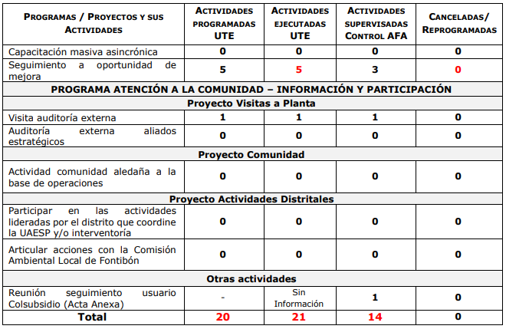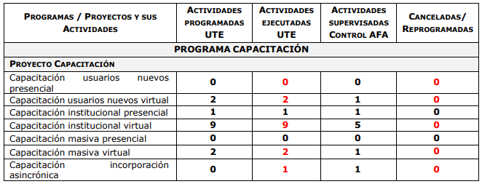

Fuente: Consorcio Control AFA – Alcance al Informe de gestión periodo de enero de 2021

**Febrero 2021**

Según lo reportado por la interventoría, el concesionario programó 12 actividades para el periodo del 1 al 28 de febrero de 2021 (ver tabla 13), de las que se presentó una (1) actividad cancelada que corresponde a la cancelación de la Comisión Ambiental Local de Fontibón y una (1) actividad no programada, para un total de 12 actividades ejecutadas, de las cuales fueron supervisadas 11, es decir el 91% de las actividades programadas.

**Tabla 13.** Consolidado actividades por proyecto 01 al 28 de febrero de 2021

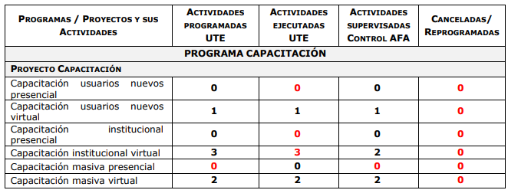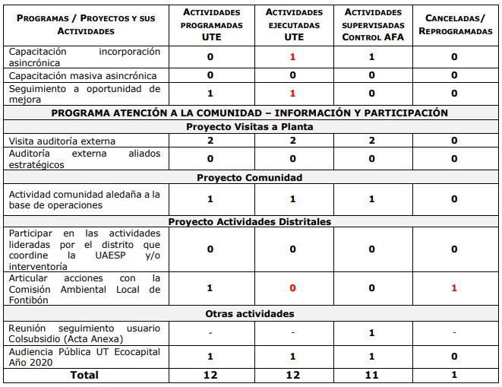

Fuente: Consorcio Control AFA – Alcance al Informe de gestión periodo de febrero de 2021

**Cumplimiento de Plan de Gestión Social**

Es pertinente mencionar que para el periodo de enero y febrero de 2021, el Plan de Gestión Social se ejecutó bajo la modalidad virtual en la mayoría de sus actividades, de acuerdo con las medidas ordenadas por la administración distrital y nacional para mitigar el contagio del Covid-19.

**Tabla 14.** Consolidado actividades por proyecto 01 al 28 de febrero de 2021

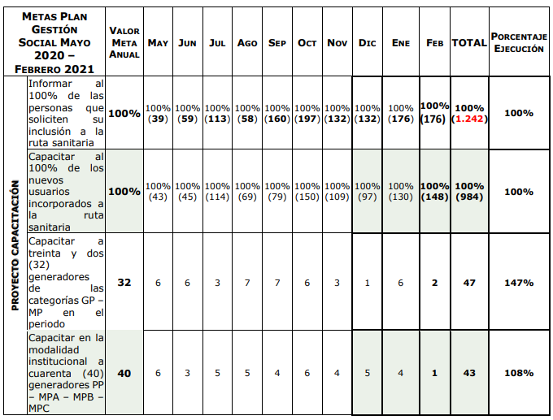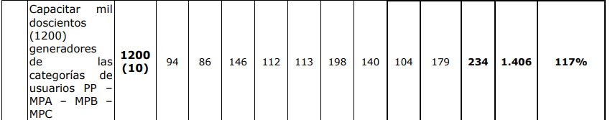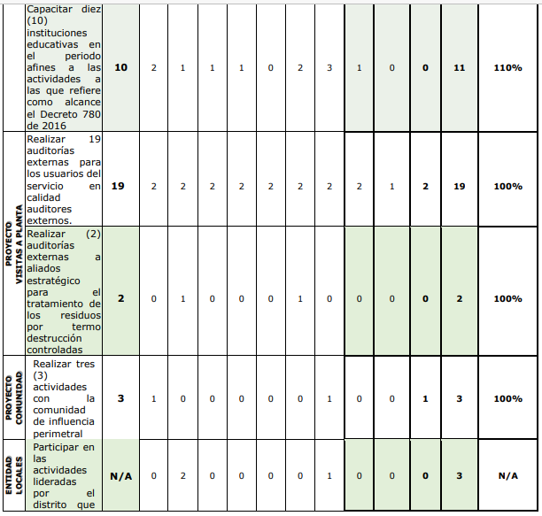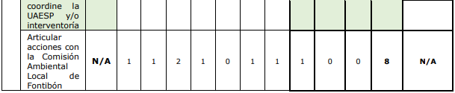

Fuente: Consorcio Control AFA – Alcance al Informe de gestión periodo de febrero de 2021

De acuerdo con la tabla anterior, A corte del 28 de febrero de 2021 se logró la siguiente ejecución:

* Para la meta de “Capacitar a treinta y dos (32) generadores de las categorías GP – MP en el periodo”,

a corte del 28 de febrero de 2021 esta meta presento una ejecución de cuarenta y siete (47) capacitaciones dirigidas a usuarios de categorías GP – MP, ejecución final del 147% en el marco del plan de gestión social.

* La meta de “Capacitar en la modalidad institucional a cuarenta (40) generadores de las categorías de usuarios Pequeños y Microproductores”. Al 28 de febrero de 2021 alcanzó un porcentaje final de ejecución del 108%, con la ejecución de cuarenta y tres (43) capacitaciones.
* Respecto a la meta de “Capacitar mil doscientos (1200) generadores de las categorías de usuarios PP – MPA – MPB – MPC”, el Concesionario reporta doscientas treinta y cuatro (234) usuarios capacitados de estas categorías, un total de 1.406 lo que representa el 117% de ejecución en el marco del Plan de Gestión Social.
* En relación con la meta de “Capacitar en gestión integral de residuos generados en la atención a la salud y otras actividades a 10 instituciones educativas afines en salud o ambiental para el periodo” en el mes de febrero no se ejecutaron actividades relacionadas, finalmente la meta alcanzó el 110% de ejecución en el marco de lo establecido en el Plan de Gestión Social.

Finalmente, al 28 de febrero de 2021 el Programa de Capacitación del Plan de Gestión Social de UT Ecocapital alcanzó un porcentaje de ejecución del 114%.

Así mismo, las metas establecidas tanto en el Proyecto de Visitas a Planta y Proyecto comunidad tuvo un porcentaje de ejecución en todas sus metas del 100%, para un porcentaje total de ejecución de los proyectos del 100%.

Teniendo en cuenta el análisis anterior, el Plan de Gestión Social aprobado por la UAESP e Interventoría para ejecución del 01 de mayo de 2020 al 28 de febrero de 2021, logró una ejecución final del 109%.

**Análisis y seguimiento indicadores de Gestión Social UT ECOCAPITAL**

El Plan de Gestión Social y Relaciones con la Comunidad de UT Ecocapital aprobado por la UAESP e Interventoría, para ejecución del 1 de enero a 28 de febrero de 2021, contempló un total de 11 objetivos cada uno con su meta establecida, para los cuales el Concesionario mensualmente realizó el reporte y medición de indicadores que prioritariamente presentan los siguientes avances:

**- Indicador de cumplimiento actividades de gestión social**

UT Ecocapital de acuerdo con los reportes mensuales presenta un porcentaje de cumplimiento del 98%, cabe resaltar que el porcentaje de cancelación y/o reprogramación es bajo, como se presenta en la siguiente tabla:

**Tabla 15.** Cumplimiento de Actividades de Gestión Social Programadas del 1 de enero al 28 de febrero de 2021

|  |  |  |  |
| --- | --- | --- | --- |
| **PERIODO** | **ENERO** | **FEBRERO** | **TOTAL** |
| **Actividades realizadas en el mes** | 20 | 11 | 31 |
| **Actividades programadas en el mes** | 20 | 12 | 32 |
| **% TOTAL CUMPLIMIENTO** | 100% | 92% | 97% |

Fuente: UT Ecocapital - Informe de gestión periodo de febrero de 2021

El indicador del programa de cumplimiento de actividades se vio afectado en febrero de 2021 por la cancelación de la Comisión Ambiental Local de Fontibón.

**- Indicador de cumplimiento programa de capacitaciones**

En la siguiente tabla, se presenta un porcentaje de cumplimiento del total de capacitaciones programadas del 100%, en el trascurso del año 2021, se cumplió con la totalidad de las capacitaciones.

**Tabla 16.** Cumplimiento de Capacitaciones del 1 de enero al 28 de febrero de 2021

|  |  |  |  |
| --- | --- | --- | --- |
| **PERIODO** | **ENERO** | **FEBRERO** | **TOTAL** |
| **Capacitaciones realizadas en el mes** | 14 | 6 | 20 |
| **Capacitaciones programadas en el mes** | 14 | 6 | 20 |
| **% TOTAL CUMPLIMIENTO** | 100% | 100% | 100% |

Fuente: UT Ecocapital - Informe de gestión periodo de febrero de 2021

**- Indicador Efectividad Capacitación a PP – MP / Indicador Eficiencia Capacitación a PP-MP**

En relación con la efectividad en la programación y ejecución de actividades de capacitación dirigidas a usuarios micro y pequeño productor en la tabla 17, se presenta un porcentaje de cumplimiento del 100%, todas las actividades de capacitación programadas fueron ejecutadas.

**Tabla 17.** Indicador de Efectividad de Capacitaciones PP y MP del 1 de enero al 28 de febrero de 2021

|  |  |  |  |
| --- | --- | --- | --- |
| **PERIODO** | **ENERO** | **FEBRERO** | **TOTAL** |
| **Capacitados ejecutados en el mes** | 4 | 3 | 7 |
| **Capacitados programados en el mes** | 4 | 3 | 7 |
| **% DE EFECTIVIDAD DE LAS CAPACITACIONES DE PP Y MP** | 100% | 100% | 100% |

Fuente: UT Ecocapital - Informe de gestión periodo de febrero de 2021

De acuerdo con el plan de gestión social, para las capacitaciones institucionales el mínimo de asistentes requerido es de veinte (20) personas, el presente indicador de eficiencia pretende medir el número de capacitaciones a usuarios micro y pequeño productor que cumplen con el mínimo de asistentes requerido, de lo anterior, se presenta un porcentaje de cumplimiento del 100% (Tabla 18).

**Tabla 18.** Indicador de Eficiencia de Capacitaciones PP y MP del 1 de enero al 28 de febrero de 2021

|  |  |  |  |
| --- | --- | --- | --- |
| **PERIODO** | **ENERO** | **FEBRERO** | **TOTAL** |
| **Número de capacitaciones ejecutadas que cumplen con el mínimo de asistentes en el mes** | 4 | 3 | 7 |
| **Número de Capacitaciones Ejecutadas en el mes** | 4 | 3 | 7 |
| **% DE EFICIENCIA DE CAPACITACIONES MP Y PP** | 100% | 100% | 100% |

Fuente: UT Ecocapital - Informe de gestión periodo de febrero de 2021

**- Indicadores de Percepción y Adherencia a Capacitación**

En el reporte mensual del Concesionario, el indicador de percepción reportó que, del total de encuestados, tres mil quinientos diecinueve (3.519) personas al 28 de febrero de 2021, el 97% manifestó un cambio positivo en la percepción que tenían antes de iniciar la capacitación, frente a la gestión integral de los residuos generados en atención a la salud y otras actividades.

**Tabla 19.** Indicador de Percepción de Capacitaciones del 1 de enero al 28 de febrero de 2021

|  |  |  |  |
| --- | --- | --- | --- |
| **PERIODO** | **ENE** | **FEB** | **TOTAL** |
| **Suma de Calificación obtenida** | 1355 | 2050 | 3404,75 |
| **Suma calificación máxima por obtener** | 1401 | 2118 | 3519 |
| **% CALIFICACIÓN DE ACTIVIDAD DESARROLLADA** | 97% | 97% | 97% |

Fuente: UT Ecocapital - Informe de gestión periodo de febrero de 2021

En relación con el indicador de adherencia de los contenidos expuestos por UT Ecocapital en las capacitaciones, de las siete mil treinta y nueve (7039) respuestas diligenciadas, el 89% fueron resueltas de manera correcta, tal y como se evidencia en la siguiente tabla.

**Tabla 20.** Indicador de Adherencia de Capacitaciones del 1 de enero al 28 de febrero de 2021

|  |  |  |  |
| --- | --- | --- | --- |
| **PERIODO** | **ENERO** | **FEBRERO** | **TOTAL** |
| **Número Total de Respuestas Correctas** | 2522 | 3750 | 6272 |
| **Número Total de Respuestas** | 2803 | 4236 | 7039 |
| **% TOTAL DE CUMPLIMIENTO** | 90% | 89% | 89% |

Fuente: UT Ecocapital - Informe de gestión periodo de febrero de 2021

1. **Actividad 8 del plan de supervisión y control:** Seguimiento mensual de acciones correctivas y/o planes de acción

A continuación, se presenta el estado de los planes de acción vigentes:

**Plan de acción acomodación de residuos en la actividad de recolección y transporte de residuos:**

Para el mes de febrero de 2021, la interventoría notificó al concesionario que no se debe justificar la fecha de la entrega de las canastillas con la acomodación de los residuos en los vehículos, debido que a pesar de la entrega de dichos recipientes se puede observar que el número de fallas relacionadas con la acomodación no ha disminuido.

**Plan de acción intercambio de canastillas:**

Debido que, durante el presente mes y la revisión de fallas relacionadas con este plan de acción, se pudo observar que las acciones implementadas por el concesionario UT ECOCAPITAL no han sido efectivas, la interventoría informo que procederá a establecer el IPI sobre dicha y por consiguiente presentarlo antes la UAESP y el concesionario.

**Plan de acción cumplimiento de frecuencias:**

En referente al plan de acción por incumplimiento de frecuencias, la interventoría verifico que, durante el mes de febrero de 2021, continua la reiteración en dicho incumplimiento, por lo cual radico ante la UAESP informe de presunto incumpliendo para la presenta falla.

**Plan de acción tiempos de rotación:**

Para el mes de febrero de 2021 el concesionario presentó plan de contingencia para mitigar la crítica acumulación de residuos en base de operaciones, sin embargo, la interventoría pudo observar que dichas acciones establecidas en el plan de contingencia no son eficaces, debido que durante las visitas de seguimiento en el presente mes se observó que la problemática continua.

1. **Actividad 9 del plan de supervisión y control:** Desarrollo de reuniones mensuales y visitas de seguimiento con la interventoría y el concesionario. Se adjuntan soportes de las siguientes actividades:

**03 de febrero de 2021**. Reunión sobre inactivación de usuarios resultados área comercial y logística. UT ECOCAPITAL - Consorcio Control AFA - UAESP

**05 de febrero de 2021**. Reunión de liquidación cc186E de 2011. Consorcio Control AFA – UAESP

**12 de febrero de 2021.** Mesa Técnica Residuos Hospitalarios. Consorcio Control AFA – UAESP

**17 de febrero de 2021.** Reunión preoperativa. Consorcio Control AFA-UAESP

**26 de febrero de 2021.** I Mesa Interinstitucional - Hospitalarios Vacunación. UT ECOCAPITAL - Consorcio Control AFA – UAESP

**20 de febrero de 2021.** Informe de visita administrativa y de campo – verificación al componente de recolección y transporte.

**27 de febrero de 2021.** Informe de visita administrativa y de campo – verificación al componente de recolección y transporte.

**23 de marzo de 2021.** Reunión Operativa del mes de febrero de 2021. UT ECOCAPITAL – Consorcio Control AFA – UAESP

# Reuniones realizadas para la Prórroga del Contrato de Concesión 186E de 2011:

# Durante el mes revisado, se presentaron una serie de reuniones entorno a la posibilidad de realizarse la prorroga del contrato de concesión 186E de 2011 con la empresa UT Ecocapital, que finalizaron con la reunión del 23 de abril de 2021 con el Acuerdo de Prorroga UT Ecocapital, en la cual, se consolida la información de las demás reuniones.

**04 de febrero de 2021**. Reunión Futuro Recolección de residuos peligrosos de origen biológico. UAESP

**10 de febrero de 2021**. Reunión residuos peligrosos técnica y jurídica/ definición del futuro esquema de prestación RH. UT ECOCAPITAL- Dirección General UAESP

**11 de febrero de 2021**. Reunón residuos peligrosos técnica y jurídica/ definición del futuro esquema de prestación RH. UAESP

**15 de febrero de 2021**. Reunión aspectos de contrato de concesión. UT ECOCAPITAL - UAESP

**23 de febrero de 2021.** Reunión acuerdo prórroga UT Ecocapital. UT ECOCAPITAL - Consorcio Control AFA – UAESP

# Otras reuniones o comités:

**03 de febrero de 2021.** Comité Primario Subdirección de RBL

1. **Actividad 10 del plan de supervisión y control:** Análisis mensual del comportamiento de las quejas interpuestas a la entidad por usuarios, entidades distritales y de control y comunidad relacionadas con el componente técnico- operativo del servicio.

Se verifica las PQR´s que ingresaron en el mes de febrero de 2021 para el componente técnico-operativo, las cuales para periodo evaluado fueron de 104, de acuerdo con la siguiente tabla:

**Tabla 21.** Relación de PQR´s de usuarios -componente técnico-operativo- febrero de 2021

|  |  |  |  |
| --- | --- | --- | --- |
| MOTIVO | SOLICITUDES DE PARTICULAR | TRASLADOS DE CIUDADANOS POR ENTIDADES | TRASLADOS DE CIUDADANOS POR ENTES DE CONTROL |
| Fallas en recolección | 67 | 10 | 1 |
| Peticiones sin respuesta de fondo por parte de UT Ecocapital | 28 | 6 | 0 |
| Cuando pregunten por el gestor autorizado o el esquema de aseo para residuos peligrosos de origen biológico en Bogotá | 5 | 2 | 0 |
| Solicitud por cambio de gestor | 3 | 0 | 0 |
| Otros | 6 | 2 | 0 |

Fuente: Elaboración propia 2021

De acuerdo con la tabla 21, se evidencia que la mayoría de las peticiones presentadas tanto por los usuarios como por las entidades y entes de control, son por el incumplimiento en la frecuencia de recolección y por las reiteradas solicitudes realizadas ante el concesionario UT Ecocapital sin respuesta efectiva o de fondo, muchas estos requerimientos se realizaron en una misma petición.

Así mismo, se presentaron peticiones solicitando información sobre los gestores que se encuentran autorizados para realizar las actividades de recolección, transporte, almacenamiento temporal, tratamiento y disposición final de los residuos hospitalarios y similares de origen infeccioso y/o biológico, como solicitudes sobre el nuevo esquema de prestación de servicio del componente de hospitalario, cambio de gestor y de información referente a la terminación de contrato de concesión 186E de 2011.

Referente a lo anterior se aclaró que sobre la exclusividad del concesionario UT Ecocapital bajo el contrato de concesión 186E de 2011 para las actividades de recolección, transporte, almacenamiento temporal y entrega para disposición final de residuos peligrosos hospitalarios y similares en Bogotá D.C. y sin exclusividad para la actividad de tratamiento.

En la siguiente tabla, se presenta los requerimientos presentados por la Interventoría Consorcio Control AFA hacia UT Ecocapital y las respuestas dadas a solicitudes de los usuarios por requerimiento de la Unidad.

**Tabla 22.** Relación de respuestas a solicitudes de a interventoría y consorcio - febrero de 2021

|  |  |  |
| --- | --- | --- |
| MOTIVO | INTERVENTORIA CONSORCIO CONTROL AFA | CONSECIONARIO UT ECOCAPITAL |
| Solicitud de información de PQR | 12 |  |
| Respuestas de solicitudes presentadas por la UAESP |  | 1 |

Fuente: Elaboración propia 2021

1. **Matrices de seguimiento del servicio**

El componente de residuos hospitalarios cuenta con las siguientes matrices de seguimiento las cuales se encuentran para consulta a través del equipo de apoyo a la supervisión y se actualizan de forma mensual en el aplicativo OneDrive.

* Matriz de estadísticas del servicio vigencia 2021 actualizada al mes de febrero de 2021.
* Matriz de eventos de abandono de residuos infecciosos de origen desconocido a corte de febrero 2021
* Matriz de oficios de entrada y de salida a través del Sistema de Gestión Documental – Orfeo vigencia febrero 2021.

|  |
| --- |
| 1. **APROBACIÓN DEL SUBDIRECTOR (A)** |
| **Fecha de aprobación:** 09 / 04 / 21 **Nombre: HERMES HUMBERTO FORERO MORENO Firma:** |

**Nombre de los profesionales que apoyan la supervisión y control del servicio:**

**Nombre:** Adriana Laverde Cuadros Cargo**:** Profesional Universitario Grado 12 ____**Firma: ___________________**

**Nombre:** Viviana Reyes Duarte No. de Contrato**:** Contrato 682 de 2020 **Firma:**

**Nombre:** Ana María Agudelo Fontecha No. de Contrato**:** Contrato 157 de 2021 **Firma:**